Государственное учреждение образования

«Детский сад №21 г.Светлогорска»

СЦЕНАРИЙ МУЗЫКАЛЬНОГО РАЗВЛЕЧЕНИЯ

ДЛЯ ВОСПИТАННИКОВ СТАРШЕЙ ГРУППЫ

«Очень важная профессия – спасать людей!»

Автор - составитель:

Жолик Ольга Сергеевна,

музыкальный руководитель

Светлогорск, 2025

**Цель:** формирование представлений детей о профессии «Спасатель»;

**Действующие лица:** Смешарики (герои из мультфильма «Смешарики»); пожарный, бригада врачей, милиционер

**Место проведения:** музыкальный зал

**Материал и оборудование:** иллюстрации «Инструменты», игра «Профессии»

**Предварительная работа:**беседа «Профессия спасатель», чтение художественной литературы  С. Маршак «Кошкин дом»,  К. Чуковский «Путаница», раскрашивание раскрасок, просмотр презентации «Служба спасения», просмотр видеофрагментов о работе сотрудников МЧС,  д/и «Что можно, а что нельзя?», сюжетно-ролевая игра «Спасатели»,  просмотр с родителями м\ф «Щенячий патруль», «Аркадий Паровозов спешит на помощь», изготовление биноклей, раций.

**Ход проведения:**

*Под песню «Здравствуй праздник май» дети входят в зал.*

**Ведущий:** День 1 мая много лет назад был днём борьбы рабочих людей за свои права. В те времена жизнь рабочих, которые трудились на фабриках и заводах, была тяжёлой. **1 мая** рабочие *(и женщины и мужчины)* устраивали шествия — демонстрации. Они несли флаги и плакаты. На плакатах были написаны лозунги трудового народа.  
В наши дни **1 мая** мы отмечаем Праздник Весны и Труда. Это праздник всех, кто трудится, праздник людей разных профессий: рабочих, учёных, врачей, учителей, спасателей.  
Праздник Весны и Труда принято отмечать красочными шествиями, демонстрациями. Люди берут с собой воздушные шарики, флажки, цветы. А чтобы было шумно и весело — свистульки и трещотки. 1 мая повсюду звучит музыка, играют оркестры. Все поют и танцуют. На ярких плакатах написаны слова: «МИР», «МАЙ», «ТРУД».

1 ребенок: Расцвела Страна родная,

Песни звонкие слышны.

Здравствуй, праздник, Праздник Мая!

Праздник Солнца и Любви!

2 ребенок: Нарядились наши сёла,

Нарядились города.

Здравствуй, праздник

Наш весёлый.

Праздник Мира и Труда!

3 ребенок: Белый голубь в небе кружит,

В ясном, солнечном тепле.

Здравствуй, праздник -

Праздник Дружбы

Всех народов на земле!

(О. Высоцкая)

4 ребенок: В этот день мы поздравляем  
 Всех трудящихся страны.

Их сегодня прославляем

В самый светлый день весны!

**Ведущий:** Мы славим людей разных профессий. Их очень много. Скажите, ребята, а какие профессии вы знаете? ***(Ответы детей)***

- Профессия – это работа, которой занимается человек.

- Профессия - это труд, который требует от человека определенной подготовки и немалых знаний.

- Придет время, вы станете взрослыми и вам, возможно, предстанет выбор – кем стать.

*В музыкальный зал вбегают растерянные Смешарики*

**Смешарики:** Ребята, пожалуйста, срочно! В городе беда! Нам нужна ваша помощь!

Ведущий: Что случилось?

**Смешарик:** Ну! Нууу! Ой, я, кажется, забыл…

Ведущий: Ребята, хотите помочь?

- Сможете это сделать?

**Игра «Опасные ситуации»**

Ведущий говорит, что для того, чтобы помочь жителям Цветочного города, надо понять, что произошло в городе, в этом нам поможет игра «Опасные ситуации».

- Может быть, Смешарик вспомнит, что у них приключилось?

*Дети подходят к столам и выбирают карточки, на которых изображены опасные ситуации. Рассказывают, в чём состоит опасность. Какие службы необходимо вызвать. Выбирают цифры и составляют номера телефонов: 101- пожарная служба, 102-полилиция, 103-скорая помощь, 104-служба газа.*

**Ведущий:** Смешарик, ты вспомнил, что произошло в вашем городе?

Смешарик: Нет! Ой – ой - ой! Что же делать?

**Затруднение в ситуации**

**Ведущий:**

- В городе произошла Чрезвычайная ситуация!!!

- В ней помогут разобраться люди этой профессии. Ведущий показывает еще одну картинку (Спасатели).

- Люди какой профессии изображены на этой картинке?

Дети в затруднении. Они говорят, что не знают, что это за профессия.

- Смогли ли вы помочь Смешарикам города? *(Не смогли)*

- Почему вы не смогли этого сделать? *(Потому что не знаем, что случилось в и что это за профессия изображена на картинке)*

- Что нам сейчас нужно узнать? *(Надо узнать, что случилось у Смешариков, и кто может прийти на помощь.)*

**Открытие нового знания.**

*Можно спросить у того, кто знает, посмотреть в книге или найти в средствах массовой информации*

**Ведущий:** Ребята, у Смешариков случилась «чрезвычайная» ситуация. Как вы думаете, что означает слово «чрезвычайная»? *(необычная, опасная, страшная. Та, которая случилась внезапно, неожиданно, быстро).*

**Смешарик:** Ой, ребята, я вспомнил!!! Любимая кошка моя залезла высоко на дерево и не может никак спуститься. (Кажется я забыл выключить с зарядки телефон)

**Ведущая:**Когда случаются подобные ситуации, то людям помогут спасатели.

*В зал под музыку входит ребенок – пожарный, одетый в форму.*

**Ребенок 1:** У тебя стряслась беда?

Загорелась вдруг плита?

Время даром не теряй

И пожарных вызывай!

Телефон пожарной службы 101 - Не забывай!

**Ребенок – Пожарный проводит Игру**

**«Что пригодиться при тушении пожара»**  
Пожарный:

- Я буду называть предметы, а вы, услышав слова, относящиеся к тушению пожара, должны подпрыгнуть и хлопнуть в ладоши.  
Огнетушитель, торт, мыло, краски, каска, сирена, портфель, лестница, мяч, пожарный шланг, свеча, песок, вентилятор, веник, спички, книги.

**Смешарик:** Кажется от этих переживаний у меня разболелся живот!

**Ведущий:** Какой номер нам необходимо набрать сейчас? *(дети отвечают 103)*

*Под звуки сирены Скорой Помощи в зал вбегает Бригада Врачей.*

**1 Врач**: Что случилось? Вызывали?

Мы сюда не опоздали?

**2 Врач:** Кто на свете всех полезней,

Лечит от любых болезней?

Кто всегда в халате белом

Занят самым нужным делом?

Кто заботливый и добрый?

Ну конечно, это -

**Дети:** Доктор!

**Ведущий:** А сейчас, ребята, мы все вместе будем **отгадывать загадки:**

Добрый врач из сказки

Лечит всех зверей.

Он под деревом сидит,

Добрый доктор…

**Дети: Айболит!**

Бой микробам и бациллам:

Моем ручки чисто с…

**Дети: Мылом!**

Педиатра ты не бойся,

Не кричи, не беспокойся,

Понапрасну ты не плачь,

Это добрый детский …

**Дети: Врач!**

Доктор, но не для людей,

А для птиц и всех зверей

У него особый дар,

Этот врач - …

**Дети: Ветеринар!**

**Ведущий:** Ребята, расскажите, вы узнали сегодня что-то новое о профессии «Врач»?

Какие врачи бывают? *(Педиатр - детский врач, Глазной - окулист, Зубной - стоматолог, в сказках - Добрый Доктор Айболит, Ветеринар - доктор животных)*

*Ведущий замечает, что Смешарик сидит грустный*.

**Ведущий:** Что у тебя случилось?

**Смешарик:**

- У меня пропал щенок

Черный носик, рыжий бок.

Где искать его, не знаю

Помогите, умоляю…

**Ведущий:** Конечно, мы тебе поможем.

Какую Службу вызвать можем?

С чего начать поиск щенка?

Ну конечно номер: 102

***Входит Милиционер:***

**Милиционер:** Милиция нас бережет,

Давайте же помнить об этом!

Она нам порядок несет,

Спокойствие взрослым и детям.

Если вы в беду попали,

Телефон 102 набрали.

К вам милиция придёт

Всем поможет, всех спасёт.

**Дети танцуют под песню «Папа купил автомобиль»**

**Муз. А.Б. Пугачева, сл. О.А. Милявский**

**Ведущий:** С чего начать поиск щенка?

**Милиционер:** Давайте выполним задание по правилам дорожного движения и поможем щенку вернуться. *Работа на экране. Задание: на данном рисунке надо найти нарушение правил дорожного движения*

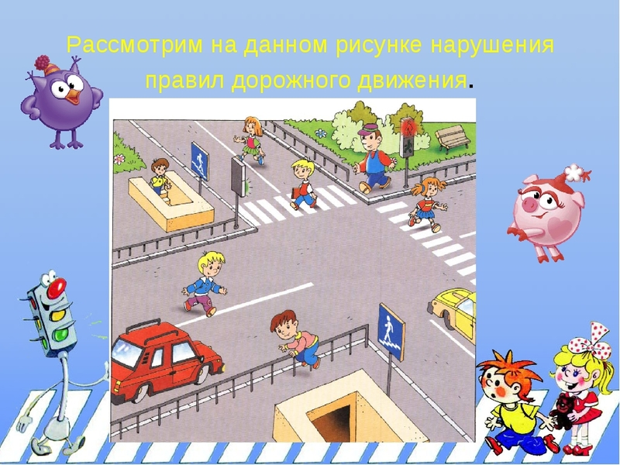

*Здесь вас ждет дидактическая игра «Расставьте правильные знаки». Детям дается карточки без дорожных знаков. Задание: надо найти каждому знаку свое место.*

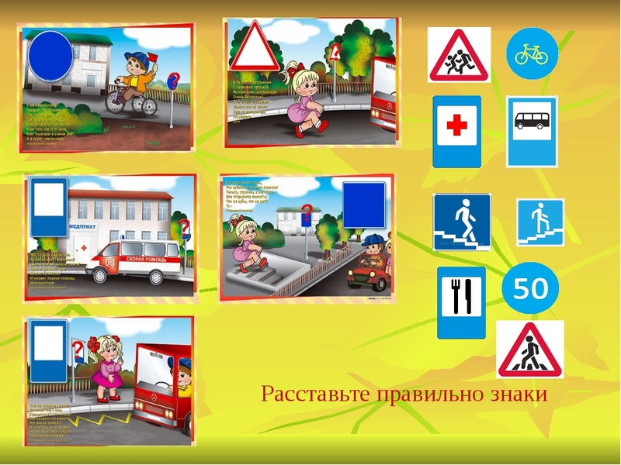

*После выполнения заданий на экране появляется изображение щенка.*

**Милиционер:** Это твой щенок?

**Смешарик:** Да, спасибо вам за помощь!

**Игра «Кому что нужно для работы»**

*Дети подходят к столу, на котором лежат картинки (лицевой стороной вниз) с изображенными на них людьми разных профессий. Дети выбирают картинку, переворачивают, подходят к другому столу и выбирают карточки с предметами, необходимыми людям этой профессии.*

*После того, как все справятся с заданием, дети рассказывают о профессии и необходимых инструментах.*

**Ведущий:**

- Ребята, где мы сегодня побывали?

- Что мы делали?

- Кому нам удалось помочь?

- Почему мы смогли помочь жителям Цветочного города? (Потому что мы знаем, кто такие спасатели, и как их попросить о помощи). Воспитатель хвалит детей и говорит, что они сегодня узнали о еще одной очень важной профессии - спасатель.

**Ведущий**: Сегодня мы с вами узнали много интересного и нового о таких важных и сложных профессиях. Спасатель – это звучит гордо! А вам Я желаю, ребята, чтобы с вами ничего плохого не случилось. Будьте всегда внимательными, думающими, дисциплинированными гражданами нашей страны!

**Ведущий:** Профессий много в мире есть,  
 Их невозможно перечесть.  
 Сегодня многие нужны,  
 И актуальны, и важны.  
 И ты скорее подрастай,  
 Профессией овладевай.  
 Старайся в деле первым быть  
 И людям пользу приносить.